Документы Хализовой Влады Сергеевны
Педагога дополнительного образования МБУ ДО ЦДО «Поиск»
№п/п | Название документа | Документ (скан-копия)
1 | Мастер-класс по народному вокалу Галины Насоновой | 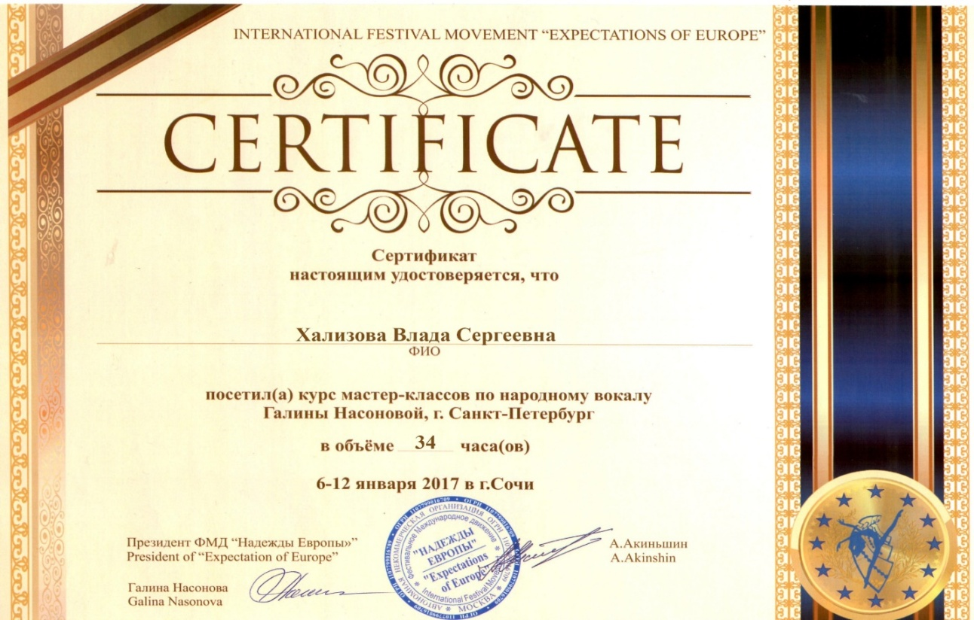
2 | Мастер-класс по народному вокалу Ольги Чадпаевой | 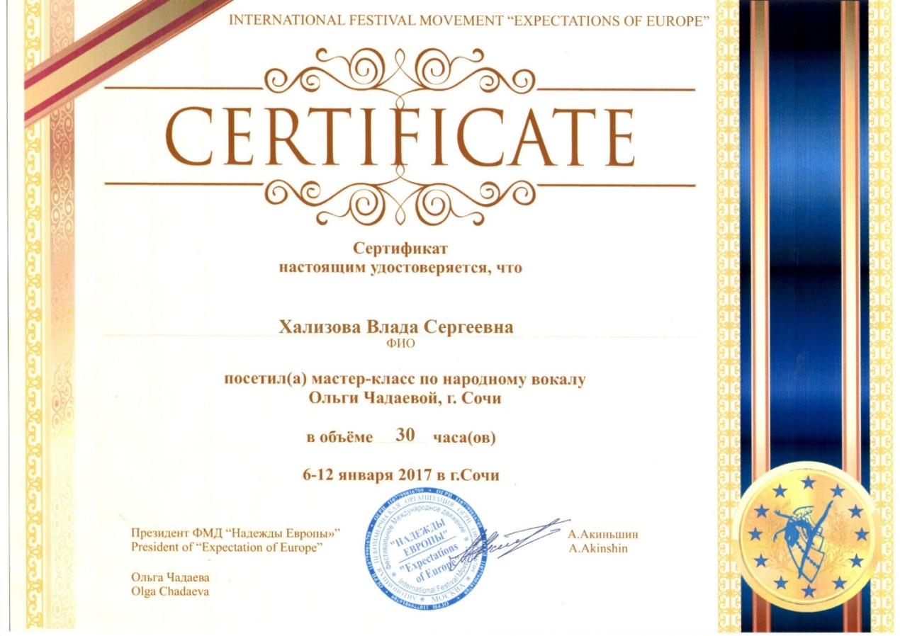
3 | Международный фестиваль-конкурс «Надежды Европы» | 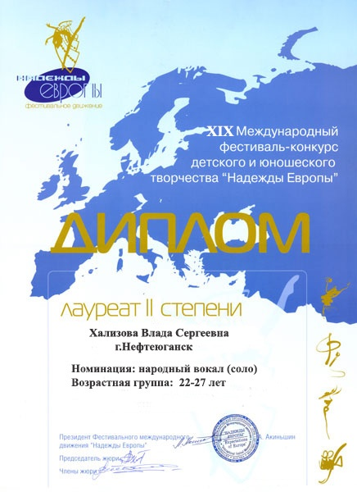
4 | Вокальный конкурс казачьей песни «Сибирь казачья» | 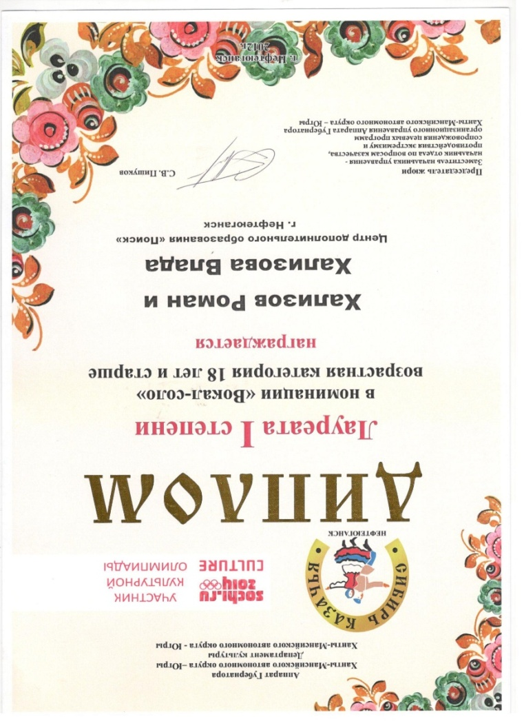
5 | Городской фестиваль творчества работников образования «Педагог в зеркале искусства» | 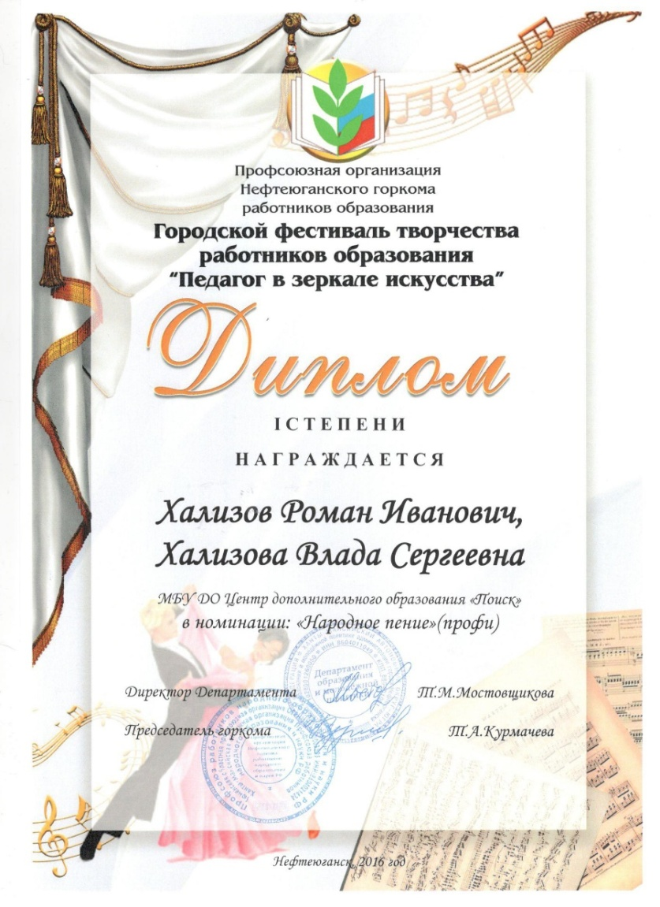
6 | Городской фестиваль творчества работников образования «Педагог в зеркале искусства» | 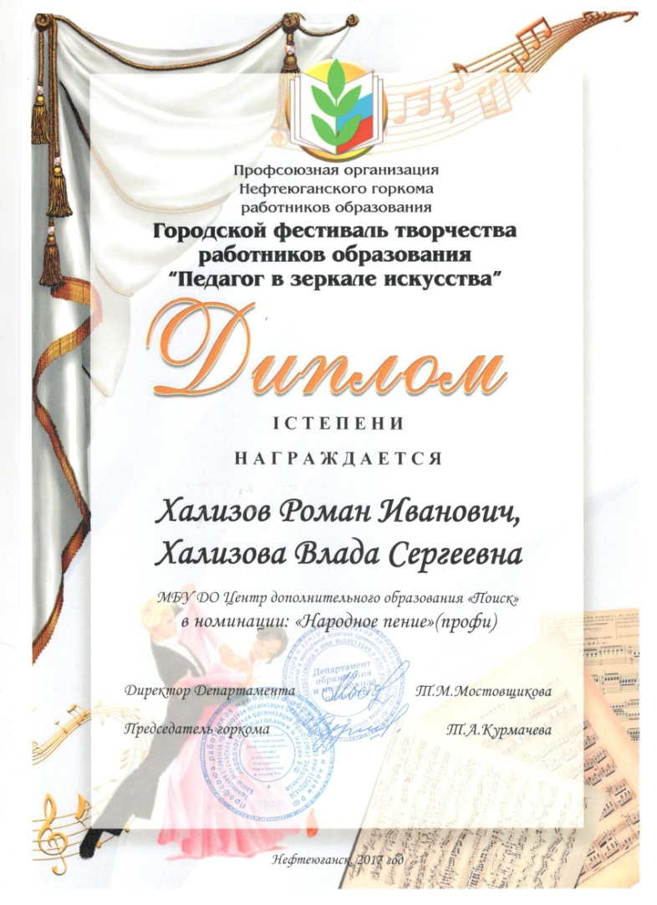
7. | Фестиваль творчества работающей молодежи «СТИМУЛ» | 